Lyon_Fransa_2019

3 Ekim 2019 günü sabah saat sekizde Onur ve Emre ile kahvaltı yapıp onları okullarına yollamıştık. Odamızda son hazırlıklarımızı yaptıktan sonra Lyon’a doğru yola çıkmak üzere evden ayrılmıştık. Erdemlerin orada toplantısı vardı. Eşler için de güzel bir program hazırladıklarından dolayı ben de gitmeye karar vermiştim. Geze geze gidip dönebilmek için araba ile gitmeye karar vermiştik. Nesibe Hanım, sağ olsun, bize yol üzerinde görebileceğimiz yerler hakkında bilgi vermişti. Bu plan bana Marsilya gezimizi hatırlatmıştı. Oraya da aynı düşünce ile araba ile gitmeye karar vermiştik ama o zaman “sarı yelekliler”in Kasım 2018’de başlayan eylemleri bütün planlarımızı alt üst etmişti.
Lyon Fransa’nın güney doğusu sayılabilecek bir bölgede Paris – Marsilya yolu üzerinde yer almaktadır. İsviçre ve İtalya sınırlarına pek uzak sayılmaz.
Nesibe Hanım’ın önerileri çerçevesinde ilk durağımız Soir en Auxois adında küçük bir kasaba olmuştu. Arabamızı park edip indiğimiz zaman caddenin karşı tarafında bulunan iki tane yaşlı kadın “bunlar da kim” der gibi bize çok dikkatli bakmışlardı. Her halde çok fazla turist alan bir yer değildi. Ayrıca diplomatik bir plakaya da sahiptik. Cadde üzerinde yaptığımız çok kısa bir yürüyüş esnasında vitrinini son derece güzel hazırlamış bir kırtasiye görmüştük.
Soir en Auxois’a doğru gelirken yol üzerinde “Lac de Port” diye bir yerin levhasını görmüştük. Bölgeden ayrılmadan önce oraya da uğramaya karar vermiştik. Yol üzerinde ki ufak bir nehrin kıyısında yaşlı bir çift balık tutuyorlardı. Çok huzurlu ve mutlu bir çift gibi görünüyorlardı. Arabamızı kısa bir süre için orada durdurmuştuk. Hava gerçekten nefisti. Biz orada oyalanırken kadın küçük bir balık yakalamış ve bize göstermişti. Biz de ona gülümsemiştik.

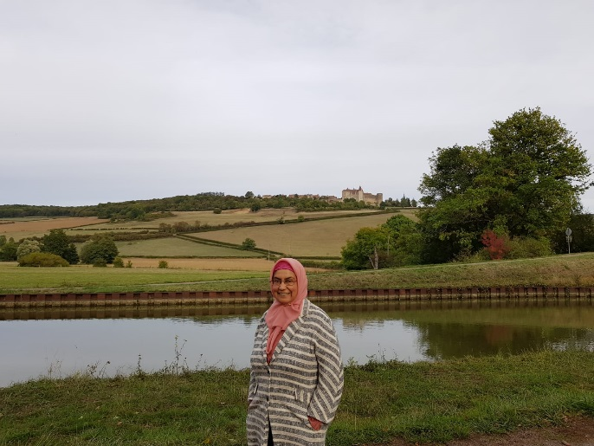

Sonra onların yanından ayrılıp göle geçmiştik. Burası bir baraj gölüydü.

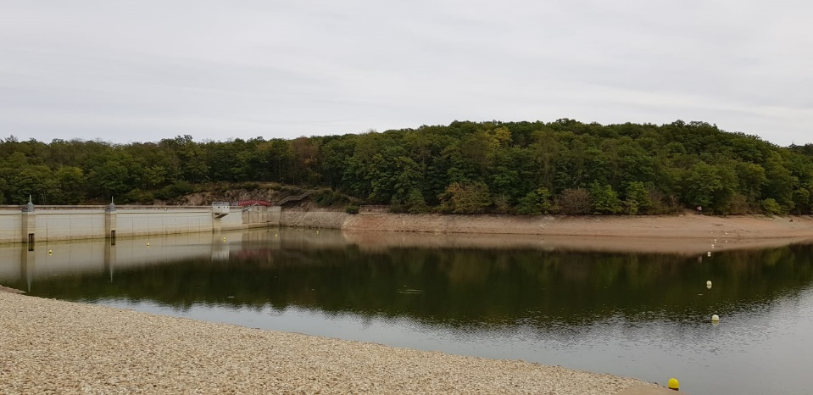

Mevsim uygun olmadığı için oldukça tenhaydı. Burada da balık tutanlar vardı. Yalnız duvardaki ilana göre burada birden fazla balık yakalamak yasaktı. Belki de bu yüzden o yaşlı çift balık tutmak için göl yerine nehri tercih etmişti. Gölün kenarında birkaç tane fotoğraf çekmiştik.

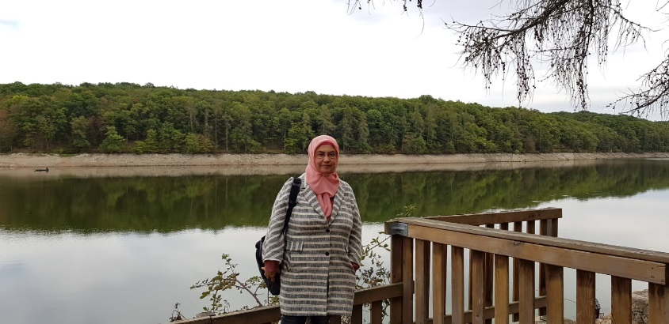

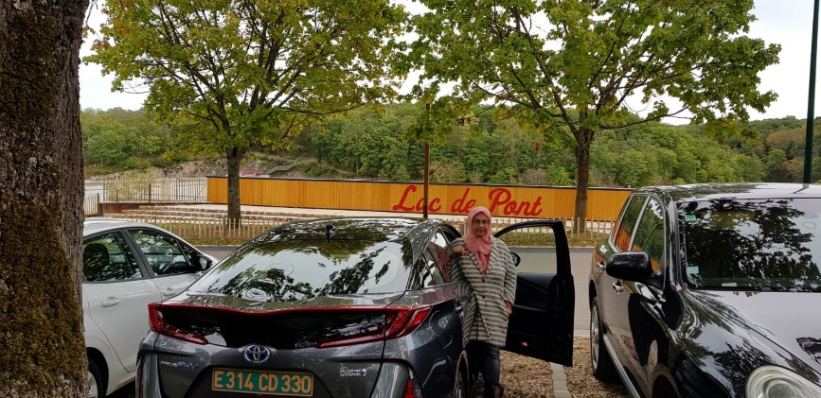

Yaz aylarında gölde yüzmek mümkündü ama bize gölün suyunun rengi pek de çekici gelmemişti. Belki yaz olsaydı farklı olabilirdi. Sonra çevredeki tesisleri incelemiştik. Plajının etrafında su sporları ile ilgili ekipmanları kiralayan ama o an için kapalı olan bir yer vardı. Soyunma kabinleri, duşlar ve kilitli dolaplar vardı. Gölün karşı tarafında ise bir kamp alanı vardı. Gecelemek mümkündü ama tabii mevsimden dolayı kapalıydı. Yalnız küçük ve sevimli bir restoran açıktı. Fiyatları da oldukça makul görünüyordu. On sekiz Euro’ya oldukça doyurucu görünen bir balık menüsünü almak mümkündü. Yol üzerinde bir Burger King’de balıklı sandviçlerimizi yememiş olsaydık burada yemek yemeyi düşünebilirdik belki. Aslında daha da keyifli olurdu her halde.
Yeniden arabamıza dönüp ana yolumuza çıkmadan önce bir kez daha yaşlı çiftin balık tuttuğu nehrin kenarından geçerken onların balık tutmaya son verdiklerini ve orada oyalanmakta olduklarını görmüştük. Onlarla selamlaşmıştık. Nehrin kıyısında beyaz inekler otlamaya başlamışlardı. Çok güzel bir manzara oluşturuyorlardı. Sonradan onların fotoğraflarını çekmediğim için pişman olmuştum. Bu beyaz inekler bizim Ankara keçimizin Ankara’ya özel olması gibi bu bölgeye özeldi galiba çünkü yol üzerinde heykellerini bile görmüştük.

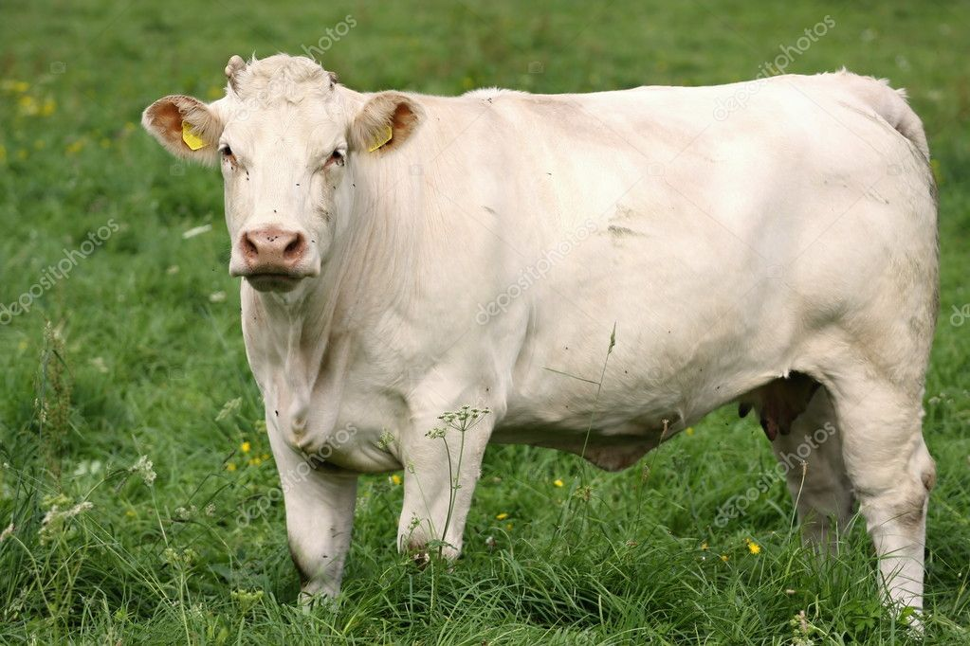

Ana yola çıkmadan önce bulunduğumuz yere sadece yarım saat uzaklıkta olan “Châteauneuf-en Auxois” diye bir orta çağ şatosunun olduğunu fark etmiştik. Bölgeden ayrılmadan buraya da uğramaya karar vermiştik.
Çok güzel bir şatoydu. Genişçe yeşil bir arazinin ortasında yer alan ufacık bir köyün ortasındaydı. Arabamızı köyde uygun bir yere bıraktıktan sonra şatoya doğru yürümeye başlamıştık. Köy çok sevimliydi ve önünde açıklayıcı bilgilerin olduğu çok güzel tarihi binalar vardı. Her taraf nefis çiçeklerle doluydu. Koleksiyonum için pek çok fotoğraf çekmiştim. Ayrıca kendimiz de fotoğraf çekilmiştik. Bu köyün sezonunda epeyce turist çeken bir yer olduğunu düşünmüştük. Birkaç tane antika eşya satan dükkan vardı. Sonradan bu dükkanlara girmediğime pişman olmuştum.
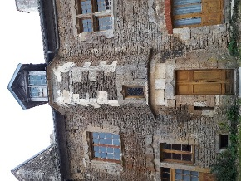

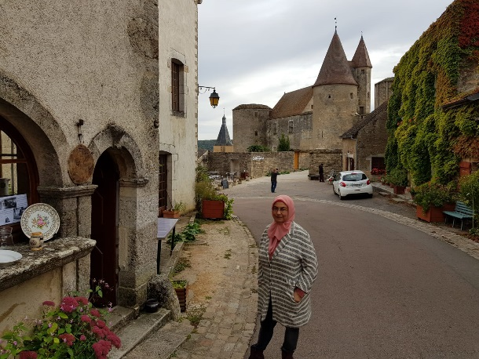

Şatoda yaptığımız turun detaylarına geçmeden önce şato ile ilgili bazı bilgileri aktarmak istiyorum. Yüksekçe bir kayalığın üzerinde yer almaktadır ve Burgundy kanalı ile A6 otoyolunun geçtiği Vandenesse vadisine bakmaktadır. Tarihi 1180 yılına kadar geriye gitmekle birlikte esas kulesinin inşası on üçüncü yüzyılda gerçekleşmiştir. Şatonun ilk lordu Jean de Châteauneuf’dür ve genel olarak bütün lordlar şato çevresinde bir toplumu oluşturmak için büyük çaba harcamışlardır. Şato on altıncı yüzyılda en güçlü dönemini yaşamakla birlikte on dokuzuncu yüzyıldaki sanayi devrimine ayak uyduramamış ve gücünü kaybetmiştir. 1930 yılında Fransız devletine bağışlanmıştır. Günümüzde yerini önemli bir kültür merkezi olarak korumaktadır. Yaz aylarında pek çok sergi ve müzik, tiyatro ile dans gösterileri yer almaktadır.
Şimdi yeniden anılarıma dönebilirim. Şatonun bilet satış ofisinde son derece sıcak kanlı yaşlı bir memur vardı. Pozitif enerji veren bu kadından biletlerimizi aldıktan sonra şatonun genişçe olan avlusuna çıkmıştık.

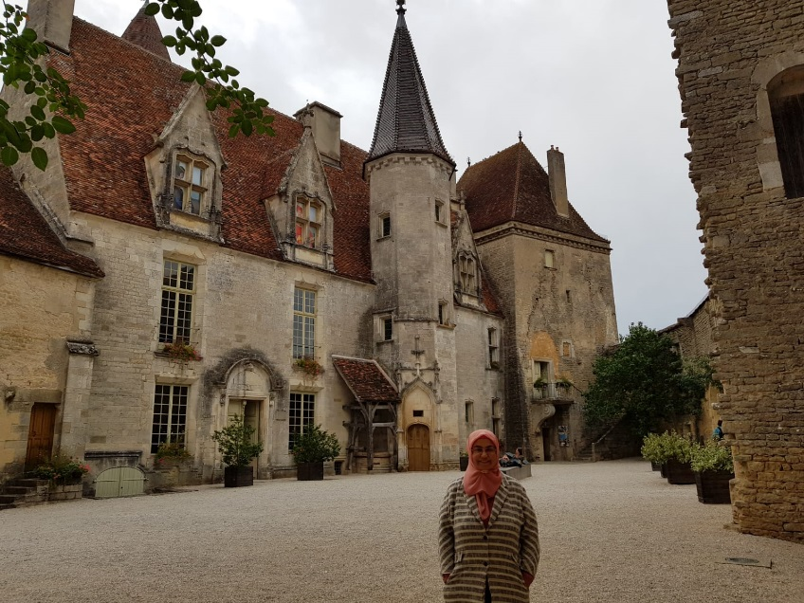

Şatonun kapanmasına yaklaşık kırk dakikalık bir zaman olduğu için avlunun sağ tarafındaki pek de çekici olmayan fotoğraf sergisinde pek fazla oyalanmayıp şatonun ana bölümüne geçmiştik. Sol taraftaki odada oldukça ürkütücü olan bazı heykeller vardı. Yüzleri görünmeyen yedi sekiz rahip bir tabutun içine konmuş bir cesedin etrafında ayakta duruyorlardı. O an için manzara hoşuma gitmediğinden dolayı fotoğrafını çekmemiştim ama sonra bu yazıya koyma fırsatını kaçırdığım için pişman olmuştum. Bu durum, bu seyahatte, beyaz ineklerden sonra fotoğraflarla ilgili olarak duyduğum ikinci pişmanlık olmuştu.
Şatoda iki tane yatak odası, bir banyo, bir gözlem odası vardı. Daha önce gördüğümüz başka şatolara göre oldukça küçük sayılabilirdi ama bize daha sevimli gelmişti. Ahşaptan yapılmış olan dolapları çok güzeldi.

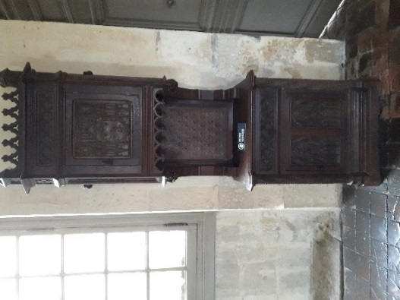
Şatodaki gezimizi tamamlayıp, gişedeki yaşlı kadınla vedalaşırken şatonun ismini nasıl telaffuz etmemiz gerektiğini öğrendikten sonra yeniden ana yola çıkmıştık. Lyon’a iki saat kadar kalmıştı. Çocukların artık okuldan eve dönmüş olacaklarını düşündüğümüzden dolayı onları aramıştık. Seslerini duymak güzeldi. Her şey yolundaydı. Karnımız acıkmıştı. Oldukça yorgun olduğumuz için Lyon’da bir daha yemek yemek için yer aramayalım demiştik ve yol üzerindeki bir McDonalds’a girmiştik. Birer balıklı sandviç de burada yemiştik.
Lyon’a varınca otelimizi çeşitli yolların sadece yayalara açık olmasından dolayı kısa bir süre dolandıktan sonra ancak bulmuştuk. Girişimizi yaptıktan sonra hemen odamıza çıkmış ve çok yorgun olduğumuz için doğruca yatmıştık.
Ertesi gün sabah 6.30 gibi kahvaltıya inmiştik. Güzel bir kahvaltı yapmıştık. Bizim gibi erkenci olan bazı diğer katılımcılar ile ayak üstü sohbet etmiştik. Sonra yeniden odamıza çıkmıştık. Odamızda kendime bir kahve hazırlamıştım. Televizyonda güzel bir müzik kanalı bulmuştum. Yatağıma uzanıp bu seyahat ile ilgili hatırlatıcı notlarımı yazmaya başlamıştım. Bu arada Erdem toplantıya gitmek üzere hazırlanmaya başlamıştı. O da bir fincan kahve içmişti. O saat 8.30’da odadan ayrılmıştı. Ben ise 9.30’da ayrılmıştım odamızdan.
Tura katılacak olan eşlerle lobide buluşmuş ve bizim için ayarlanmış olan otobüse geçmiştik. Estonya’nın yeni OECD büyükelçisinin eşi ile tanışmış ve otobüste yan yana oturmuştuk. Hoş sohbet bir kadındı.
Otobüsümüzle şehir turumuza başladığımızda ilk durağımız Canuts Bulvarındaki bir binanın önüydü. Bu bina 1986 yılında başlayıp 2013 yılına kadar süren bir zaman diliminde yapılan bir resimle süslenmiş. Bu süreç aşağıdaki dört resimde görülebilir.

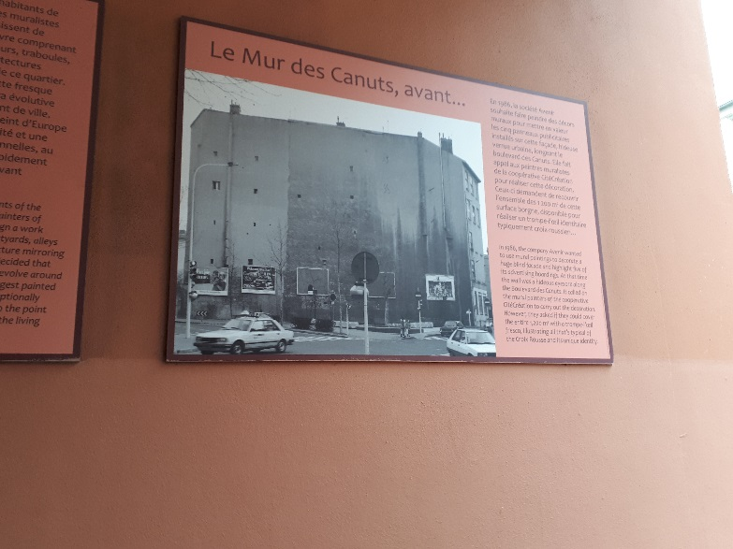

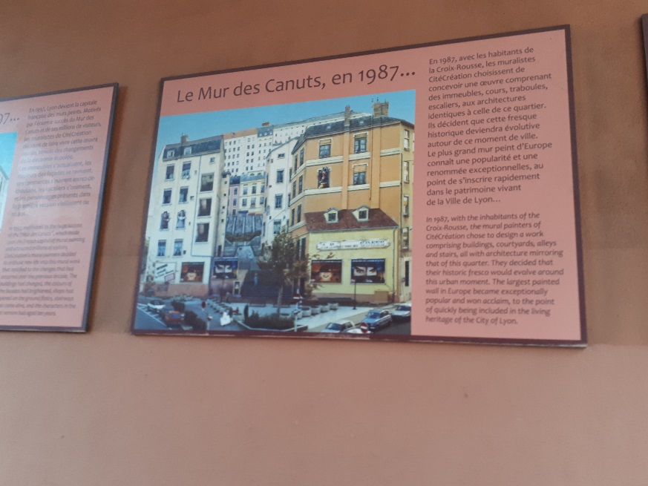

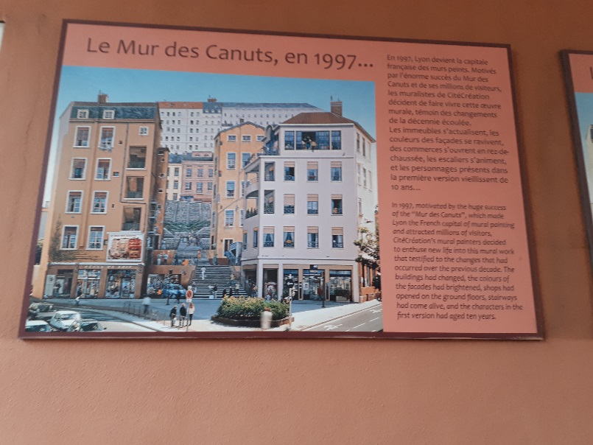

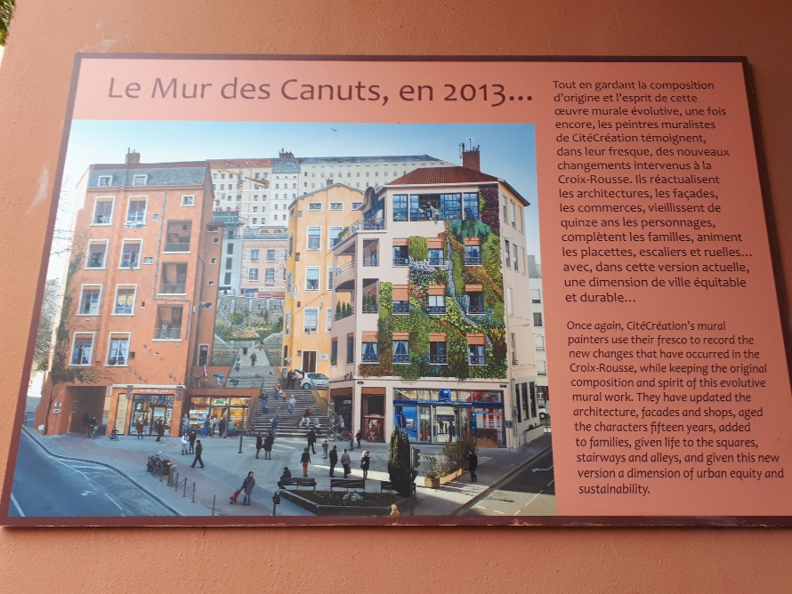

Bu hoş mekanda ben de aşağıdaki fotoğrafta resmin bir parçası gibi görünüyorum. Yanımdaki gençler ise bir okul gezisi yapan gerçek öğrenciler.

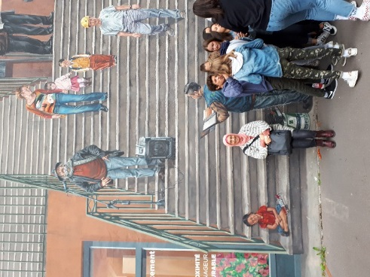

Lyon bina duvarlarını süsleme noktasında çok gelişmiş bir şehir. Otobüs turumuzun ikinci durak noktasında yine duvarları süslenmiş olan bir binanın önünde durmuştuk. Aşağıdaki iki resimde sinemanın mucitleri Lumiére Kardeşler ve Küçük Prens görülmektedir.

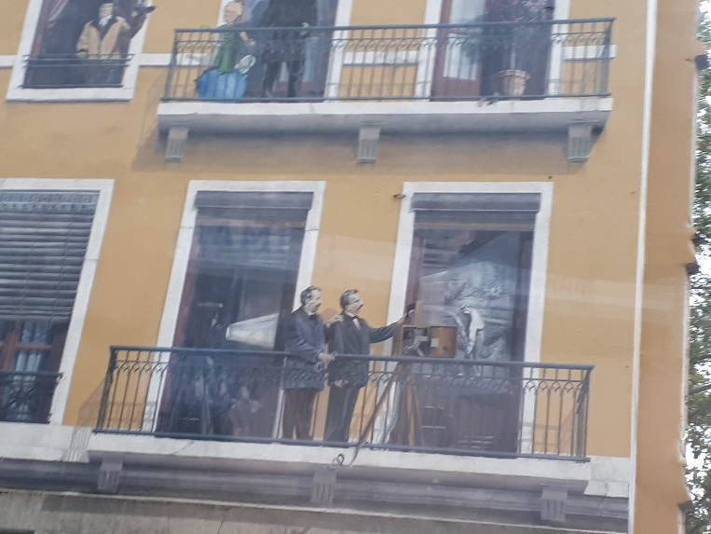

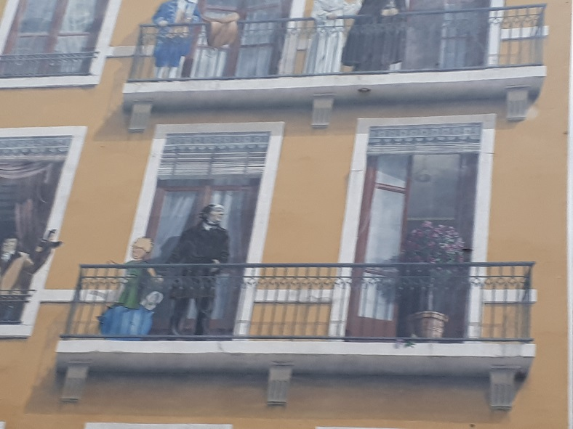

O gün bizi bir ipek dokuma atölyesine götürdükleri için ipek endüstrisi hakkında pek çok şey öğrenmiştim. Bu endüstrisi, her zaman için Fransa’yı Fransa yapan kral olduğunu düşündüğüm 14. Louis zamanında gelişmiş Fransa’da.

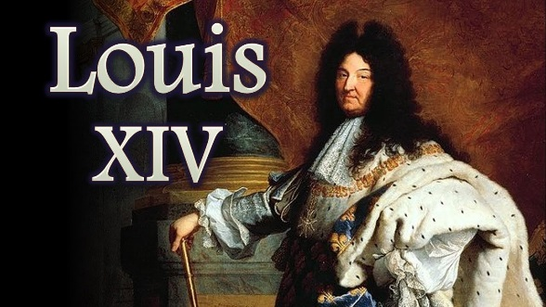

14. Louis’den önce ipek İtalya’dan ithal ediliyormuş. 14. Louis bu duruma son vermek için İtalya’dan pek çok dokuma ustasını Fransa’ya bu zanaatı Fransızlara öğretmeleri için getirmiş. Yalnız bu eğitimin Paris’te yapılmasını istememiş. Paris sanayi açısından zaten gelişmiş bir şehir olduğu için bu girişimin başka bir şehrin sanayisine katkısı olmasının uygun olacağını düşünmüş ve şehir olarak Lyon’da karar kılmış.
Bu kararın ardından Lyon’daki mimari yapı da değişmiş çünkü ipek atölyelerinin, ışığın girmesi için, yüksek pencereli olması gerekiyormuş. Böylece aşağıda resmedilen gibi bir mimari yapı Lyon’a hakim olmuş. Hemen belirteyim bu resim Canuts Bulvarındaki binanın üzerinde yer almaktaydı. Duvarları resimlendirerek bir tarihi anlatmak bence oldukça orijinal ve güzel bir fikir. Doğrusu bunu ilk olarak kimin düşünüp uygulamaya başladığını merak ettim.

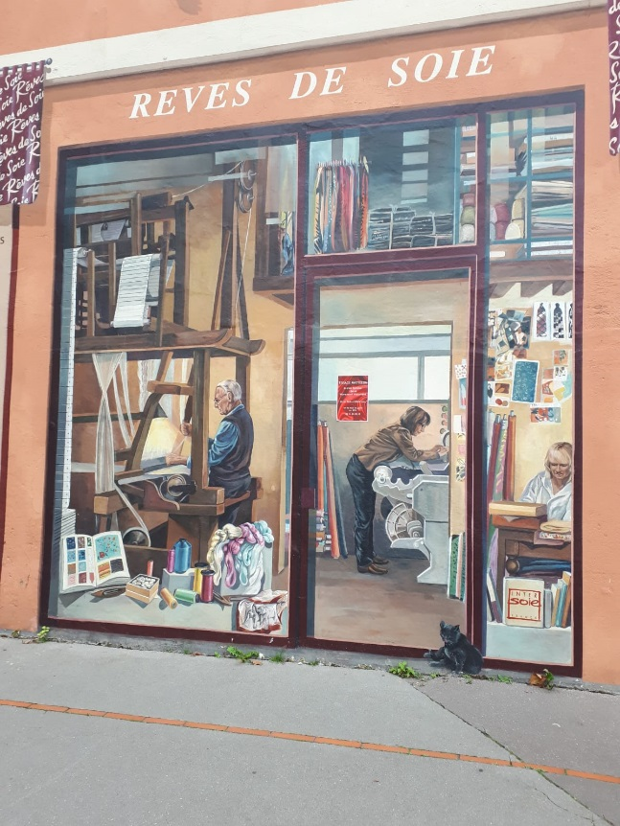

Atölyede bir beyefendi bizi ipek üretimi hakkında bilgilendirmişti. En son ipek zanaatkarının kısa bir süre önce vefat ettiğini ve artık üretimin fabrikalarda yapıldığını belirtmişti. Aslında kendisi ipek üretiminde kullanılan aletin nasıl kullanıldığını anlatırken tıpkı bir zanaatkar gibi çalışıyordu ama bu işi para kazanmak için yapmadığından dolayı, sanıyorum, kendisini bir zanaatkar gibi görmüyordu.

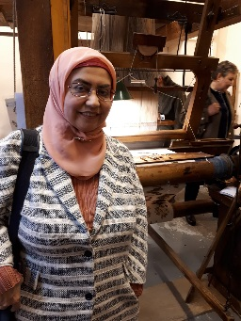
Alet ilkel bir bilgisayar gibi çalışıyordu. Hangi renk ipliklerin hangi sıraya geleceği bir çeşit kod ile alete monte edilmişti.

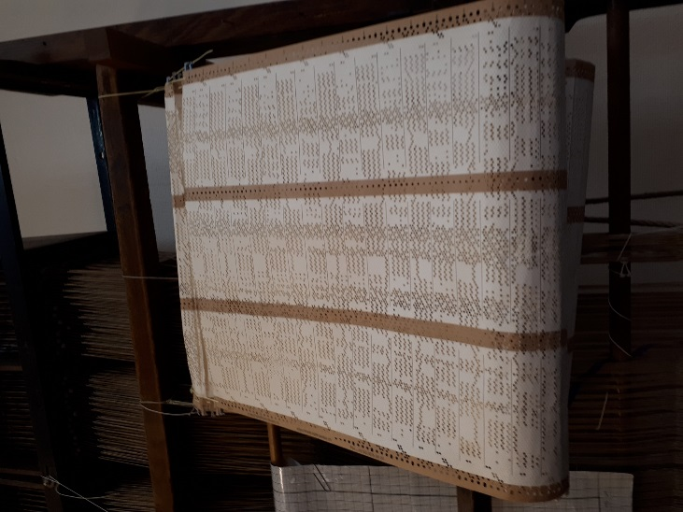

Beyefendi bir pedala bastığında bu kod her sıra için aşağıya naklediliyor ve ona göre iplikler gerekli yerlerden geçiriliyordu. Halı dokumayı andıran bir çalışma temposu vardı.
Atölyenin duvarlarında iki tane tablo vardı. Ben bunları fotoğraf sanmıştım ama beyefendi bunların ipek dokuma olduğunu söyleyince oldukça etkilenmiştim.

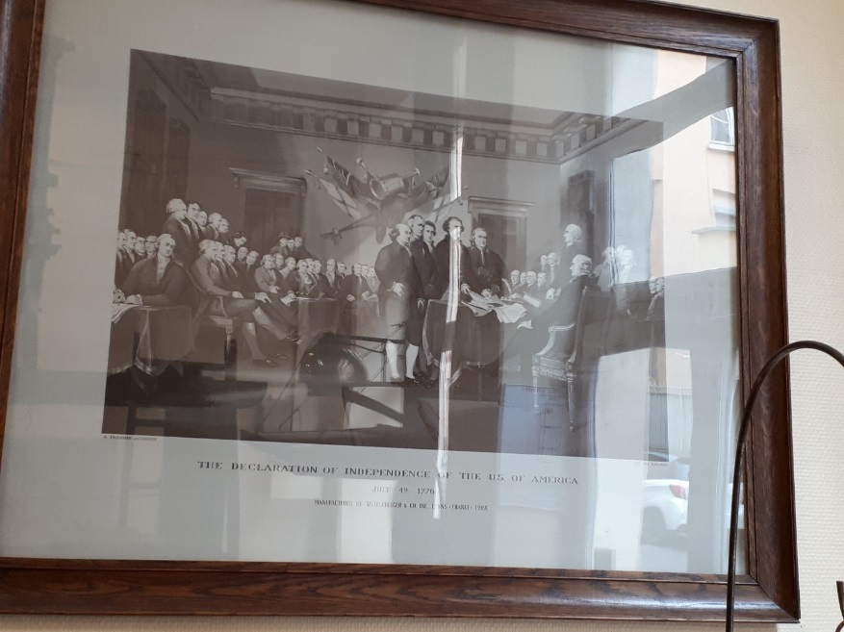

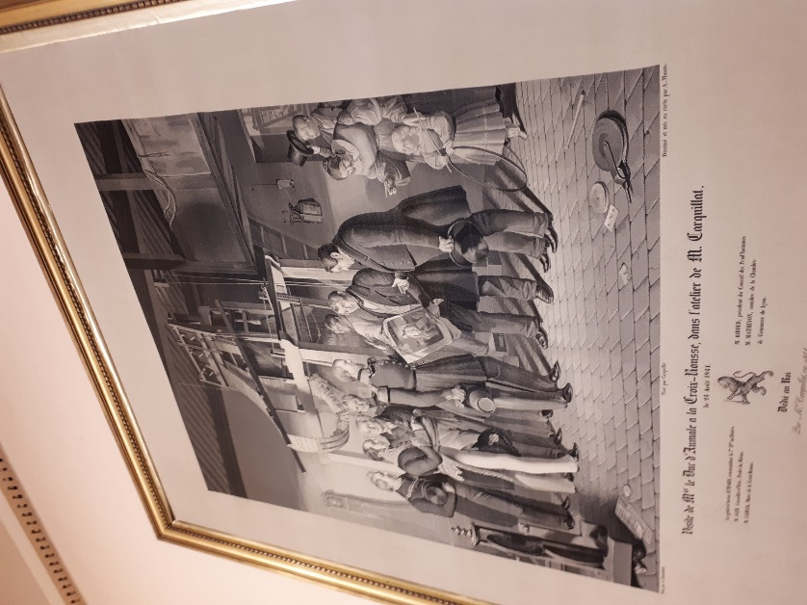

Bu tanıtım programından sonra atölyeden ayrılmış ve sokağın karşı tarafındaki bir başka binaya geçmiştik. Burada bir hanımefendi bizi kumaş çeşitleri hakkında bilgilendirmişti. Aklımda fazla bir şey kalmamış ama kumaşlara katılan kimyasal bazı maddelerin aslında cildimiz için çok zararlı olduğunu söylediğini hatırlıyorum.
Hanımefendinin konuşmasından sonra satış reyonuna geçmiştik ve oradan kendime güzel bir eşarp almıştım. Tabii bu eşarp fabrika ürünüydü.
Bu güzel programdan sonra öğlen yemeği için bir restorana geçmiştik. Tabii her zamanki gibi Fransız yavaşlığı bu lokantada da vardı. Karşımda Şili ve İspanya büyükelçilerinin eşleri oturuyordu. Yanımda ise OECD tarafından bizi gezdirmek ile görevli bir çalışan vardı. Büyükelçi eşleri ile pek fazla konuşmamakla beraber bu görevli ile epeyce konuşmuştuk. Temel konumuz ise Fransızcaydı. Ondan dille ilgili bazı küçük ayrıntıları öğrenmiştim. Oldukça faydalı olmuştu.
Yemekten sonra “Musee de Confluences”e gitmiştik. İçimizden bir grup müzeyi gezmek istememiş ve taksi ile otele dönmeye karar vermişlerdi. Ben de bu müzeyi daha önce gezdiğim için bir an onlarla dönmeyi geçirmiştim kafamdan ama sonra rehberle gezmenin daha farklı olabileceğini düşünerek kalmaya karar vermiştim.
Bu müze hakkında aşağıdaki bilgiyi Marsilya anılarımı anlatırken de vermiştim ama burada tekrarlamakta da bir sakınca görmüyorum.
Musee de Confluences, Rhone ve Saône nehirlerinin birleştiği yerde bulunmaktadır. Dış yapısı metal ve camdan oluşmaktadır. Müzede değişmeyen eserlerin sürekli olarak sergilendiği kısımlar olduğu gibi geçici sergilerin bulunduğu kısımlar da vardır. Sürekli sergilenen kısımların ilki “Dünya Hikayeleri” kısmıdır. Bu bölümde Inuit, Aborijin, Çin ve Hint kültürlerinden çok sayıda anlatı ve evrenin, yaşamın ve insanlığın başlangıcına dair yorumlar sunulmaktadır. “Türlerle” ilgili ikinci kısımda ise insanların dünyayı nasıl gördükleri, ona nasıl entegre oldukları ve onu nasıl değiştirmeye çalıştıkları sorgulamaktadır. “Sonsuzluklar” adı verilen üçüncü kısımda ise yaşam ve ölüm konularına yer verilmektedir.

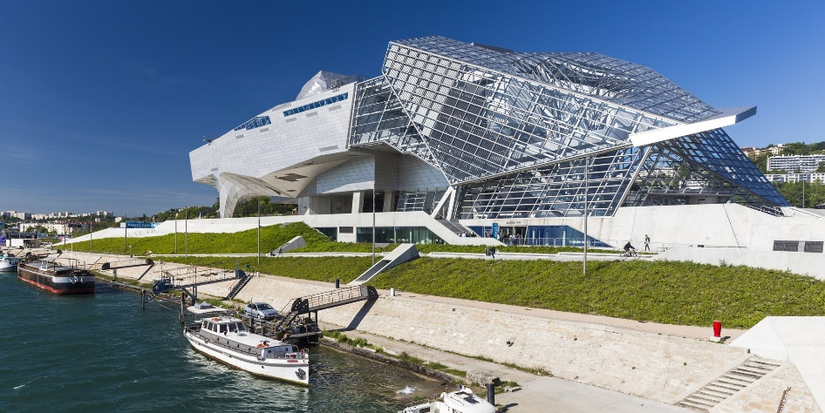

Bu bilgilerden sonra yeniden anılarıma dönebilirim. Bize müzeyi gezdiren rehberimiz İtalya’ndı. Oldukça sulu bir karakteri vardı. Öyle ki, yemekte bol bol sohbet ettiğim OECD görevlisinin rehbere sinir olduğu her halinden belliydi. Rehberimiz bize sadece sürekli olarak sergilenen eserlerin olduğu kısmı gezdirecekti. Geçici sergileri ise daha sonra kendimiz gezebilirdik.
Rehberimizin Uğur, Onur ve Emre ile yaptığım ilk gezi sırasında pek de dikkat etmediğim büyük bir balina iskeleti hakkında anlattıkları oldukça ilginçti. Bu iskelet Fransa topraklarında bulunmuştu. Demek ki, bu topraklar bir zamanlar su altındaydı. Diğer taraftan Şaman dini hakkında da oldukça uzun bir konuşma yapmıştı. Bir ara atalarımın bir zamanlar bu dinin mensubu olduğunu söylemek geçmişti içimden ama sonra vazgeçmiştim. Rehberli gezimizden bunlar kalmış aklımda.
Rehberden ayrıldıktan sonra geçici sergilerden sadece bir tanesini gezebilecek kadar vaktimizin olduğu söylenmişti bize çünkü akşam toplantının resmi yemeği vardı ve biz de oraya katılmak durumundaydık. Grup olarak şapka sergisini gezmeye karar vermiştik. Bu duruma içimden biraz gülmüştüm çünkü Uğur, Onur ve Emre ile yaptığımız ilk gezi sırasında da bir ayakkabı sergisi vardı.

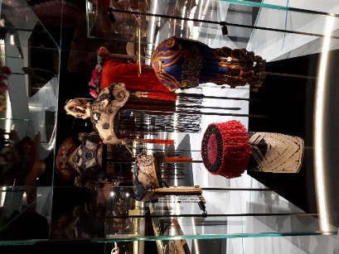

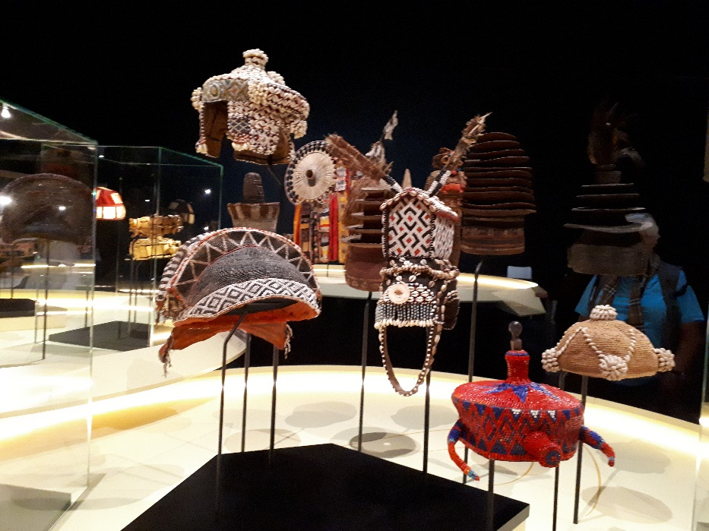

Oteldeki odamıza döndükten sonra Erdem’in gelmesini beklerken çocuklara telefon etmiş ve onlarla konuşmuştum. Erdem geldikten sonra ise yemeğe geçmiştik. Masamızı paylaştığımız kişiler oldukça hoş sohbet kişiler olduğu için keyifli bir yemek olmuştu. Odamıza hayli geç bir saatte döndüğümüz için hemen uyumuştuk.
Ertesi gün sabah sekiz gibi kahvaltımızı yapmıştık. O günkü sosyal programa Erdem de katılabilecekti. Kahvaltıdan sonra toparlanmış ve çıkışımızı yapmıştık. Eşyalarımızı otelin emanetine bırakmıştık.
Gezi grubumuzla önce Lumiére Müzesine gitmiştik. Müze binasının mimarisi oldukça güzeldi. Burası aynı zamanda vakti zamanında Lumiére ailesinin yaşadığı evdi. Ben bir parça Macaristan mimarisini andırdığını düşünmüştüm ama aramızdan bazı arkadaşlar uzak doğu mimarisine benzetmişlerdi. Netice olarak Fransız mimarisine uymadığını rahatlıkla söyleyebiliriz.

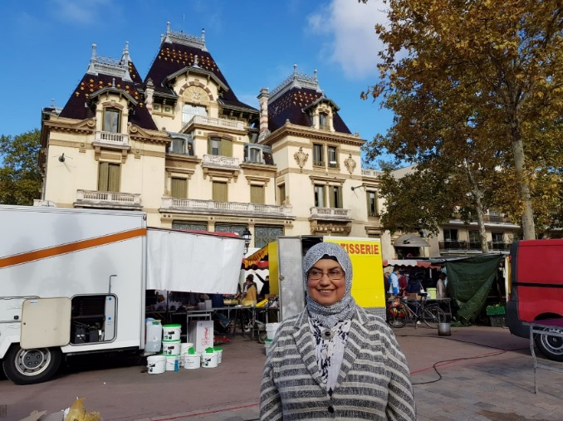

Bu noktada anılarıma ara vererek bir parça Lumiére kardeşlerden bahsetmem iyi olur herhalde. Auguste ve Louis isimlerine sahip olan bu iki kardeş film endüstrisinin oluşmasına katkıda bulunan en önemli isimler olarak görülebilirler. Kardeşlerin babalarının bir fotoğraf stüdyosu vardı ve kardeşler doğumlarıyla birlikte kendilerini bu stüdyonun bir parçası olarak bulmuşlardı. Pratiğe yönelik bu çalışmaların ötesinde Lyon’daki önemli bir teknik okula da devam etmişlerdi. Zaman içinde babaları stüdyonun haricinde küçük bir çalışma atölyesi de kurmuştu. Maddi açıdan işler her dönemde iyi gitmese de hiçbir zaman pes etmemişlerdi ve hem fotoğraf hem film endüstrisinde kullanılacak pek çok ekipmanın mucitleri olmuşlardı. Müzedeki fotoğraflardan anlaşıldığına göre dünya üzerinde de epeyce seyahat etmişlerdi. Hatta fotoğraflar İstanbul’a da geldiklerini gösteriyordu.

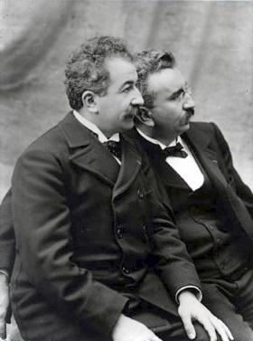

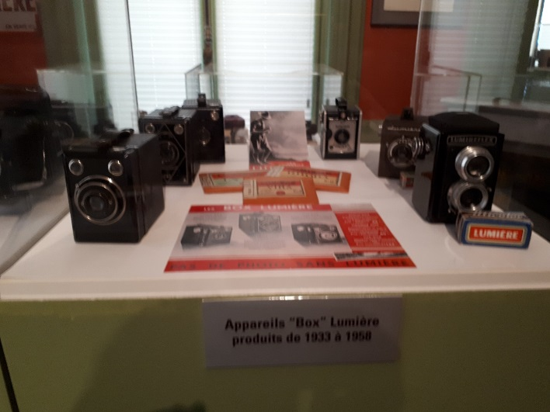

Artık yeniden anılarıma dönebilirim. Oldukça etkileyici olan bu müze ziyaretinin sonunda grubun toparlanması için bir süre bahçede oyalanmamız gerekmişti. Ağaçlarla kaplı son derece güzel bir bahçesi vardı. Orada bir süre kitap kulübümüzün üyeleri ile sohbet etmiştim. Ortam çok güzeldi.
Grup toparlandıktan sonra öğlen yemeğine geçmiştik. Büyük bir otelin restoranını ayarlamışlardı. Yemek her zamanki Fransız yavaşlığıyla çok uzun sürmüştü ve biraz sıkılmıştım. Ne var ki, golf sever bir grubun arasında olduğum için golf hakkında epeyce bilgi edinmiştim. OECD Kore büyük elçisi bir insanın eşiyle birlikte yapabileceği en güzel sporun golf olduğunu iddia etmiş ve Erdem’le bana golf öğretmeyi teklif etmişti.
Yemek sonrası gruptan ayrılmış ve yürüyerek otelimize dönmüştük. Yol üzerinde birkaç tane kitapçı dükkana girmiştik. Otelin emanetindeki eşyalarımızı aldıktan sonra arabamıza binip yola çıktığımızda saat 3.20’ydi. Yol üzerinde sadece bir kere benzin almak için durmuştuk. Oradan ayrıca biraz da abur cubur almıştık. Bunları arabada yemiştik. Dört buçuk saatte eve ulaşabilecektik aslında ama Paris’te “Nuit Blancehe” diye bir aktivite vardı. Bisikletliler yolları kapatmışlardı. Bu yüzden eve varışımız beş saati bulmuştu. Çocuklara yeniden kavuşmak mutluluk vericiydi.
Normal şartlarda bu yazıyı burada noktalardım ama seyahat sonrası yaşadığım iki aylık sağlık probleminden de bahsetmeden edemeyeceğim. Lyon’dan bir bakteri kapmışım ve bu bakteriden kurtulmam tam iki ay aldı. Bu esnada bir de kansızlık problemimin olduğu ortaya çıktı ve onun tedavisi sürecine de girildi. Allah’a çok şükür şimdi iyiyim.

